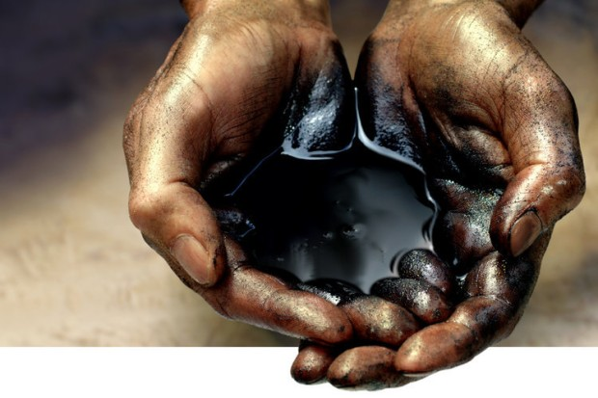

Erd-öl

Alexander Hofstätter

Von der Entstehung bis zum Nutzen

Inhaltsverzeichnis

Tadschikistan: Gazprom investiert weiter in Erdöl- & Erdgasfelder 3

Bedrohlicher Wassermangel durch Fracking in Texas 4

Greenpeace-Schiff gestürmt und abgeschleppt 5

Ölkonzern will vor beliebten Kanaren bohren 6

Rekord-Kauf: OMV erwarb Nordsee-Beteiligungen 7

Iran will Öl-Produktion deutlich ausweiten 8

# Tadschikistan: Gazprom investiert weiter in Erdöl- & Erdgasfelder

## Swiss-Persian.ch am 16. Dezember 2013 Kurzinhalt

Nach Angaben eines Tochterunternehmens des staatlichen russischen Energieversorgers Gazprom, werden im Sommer 2014 Aufschlussbohrungen am „Shahrinva-1P“ sowie am „Sariqamish“ Öl- und Gasfeld ca. 35 km von der tadschikischen Hauptstadt Dushanbe durchgeführt.

## Refelxion

* **Suche**Der Artikel wurde über die Google News Suche unter news.google.at über das Schlüsselwort „Erdöl“ sofort gefunden.
* **Referat**  
  Verwendbar
* **Positiver Beitrag**Interessant zu erfahren was alles notwendig ist, um das Erdöl weltweit zu exportieren.
* **Fehler  
  Rechtschreibfehler:**

Nach Angaben eines Tochterunternehmens des staatlichen russischen Energieversorgers Gazprom, werden im Sommer 2014 **Aufschlussborhungen** am „Shahrinva-1P“ sowie am „Sariqamish“ Öl- und Gasfeld ca. 35 km von der tadschikischen Hauptstadt Dushanbe durchgeführt.

*Aufschluss****borh****ungen -> Aufschluss****bohr****ungen*

# Bedrohlicher Wassermangel durch Fracking in Texas

## Krone.at am 12. August 2013 Kurzinhalt

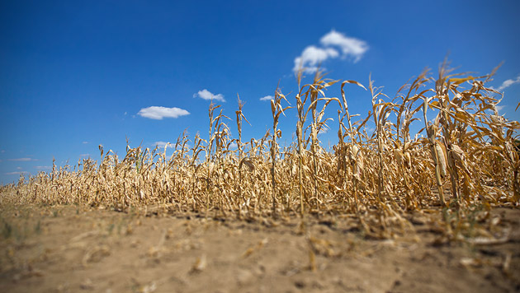Fracking wird immer beliebter, denn durch Einpressen von Flüssigkeit können Erdöl und Erdgas aus immer tieferen Gesteinsschichten geholt werden. Doch das Vorgehen ist umstritten - warum, wird nun zum Beispiel in Texas deutlich. Dort sind wegen des durch Fracking ausgelösten neuen Ölbooms mancherorts die Grundwasservorräte aufgebraucht - verdurstendes Vieh und vertrocknende Felder sind ebenso Folgen wie leere Wasserleitungen.

## Bild

Trockene Felder in Texas (Symbolbild)

## Refelxion

* **Suche**Der Artikel wurde über die direkte Suche unter krone.at über das Schlüsselwort „Erdöl“ sofort gefunden.
* **Referat**  
  Verwendbar
* **Positiver Beitrag**Gut zu sehen, dass nicht jede effektive Methode sich positiv auf andere Sachen (wie die Umwelt) auswirken
* **Fehler  
  keine Fehler gefunden**

# Greenpeace-Schiff gestürmt und abgeschleppt

## Krone.at am 20. September 2013 Kurzinhalt

Die russische Küstenwache hat nach Angaben von Greenpeace am Donnerstag ein Schiff der Umweltaktivisten in der Arktis gestürmt und die Besatzung mit Waffen bedroht. Die Umweltorganisation hatte mit der "Arctic Sunrise" gegen Ölbohrungen in der Region protestiert. Greenpeace wirft Russland vor, das ökologisch sensible Gebiet mit den Bohrungen nach Erdöl zu gefährden. Auf Anordnung der russischen Behörden wird das Schiff nun in den Hafen von Murmansk geschleppt.

## Bild

Russische Küstenwache am Schlauchboot

## Refelxion

* **Suche**Der Artikel wurde über die direkte Suche unter krone.at über das Schlüsselwort „Erdöl“ sofort gefunden.
* **Referat**  
  Eher nicht verwendbar, da der Bezug zu Erdöl nur indirekt gegeben ist.
* **Fehler  
  keine Fehler gefunden**

# Ölkonzern will vor beliebten Kanaren bohren

## Heute.at am 3. Dezember 2013 Kurzinhalt

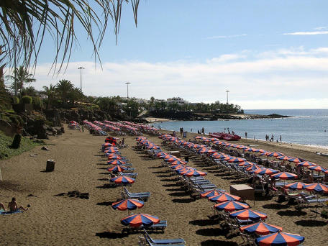 Gegen Pläne des spanischen Ölkonzerns Repsol, vor den auch bei Österreichern beliebten Kanarischen Inseln nach Öl zu bohren, regt sich massiver Widerstand. Eine Protestkampagne sammelte seit Montag mehr als 3.000 Unterschriften gegen das Projekt, wie am Dienstag bekannt gegeben wurde.

## Bild

Umweltschützer sehen beliebte Ferieninseln in Gefahr (im Bild Puerto del Carmen auf Lanzarote).

## Refelxion

* **Suche**Der Artikel wurde über die direkte Suche unter heute.at über das Schlüsselwort „Erdöl“ sofort gefunden.
* **Referat**  
  Verwendbar
* **Positiver Beitrag**Schlimm zu sehen, was Leute alles „zerstören“ wollen um an gewinnbringendes Erdöl zu kommen.
* **Fehler  
  keine Fehler gefunden**

# Rekord-Kauf: OMV erwarb Nordsee-Beteiligungen

## Krone.at am 12. August 2013 Kurzinhalt

## Die OMV freut sich über den größten Zukauf der Unternehmensgeschichte, die zugleich auch die größte Investition der österreichischen Industrie sein dürfte. Um 1,99 Milliarden Euro hat die OMV Nordsee-Beteiligungen erworben.

## Bild

OMV Logo (Symbolbild)

## Refelxion

* **Suche**Der Artikel wurde über die direkte Suche unter heute.at über das Schlüsselwort „Erdöl“ sofort gefunden.
* **Referat**  
  Eher nicht verwendbar, da der technische Aspekt in diesem Zeitungsartikel fehlt.
* **Fehler  
  keine Fehler gefunden**

# Iran will Öl-Produktion deutlich ausweiten

## Wiener Zeitung am 4. Dezember 2013 Kurzinhalt

## Der Iran will im Fall einer Aufhebung der Sanktionen seine Ölförderung deutlich ausweiten. Das machte Teherans Ölminister Bijan Namdar Zangeneh zum Auftakt der Konferenz der Organisation erdölexportierende Länder (Opec) am Mittwoch in Wien deutlich. Eine Begrenzung der Fördermenge werde er nicht akzeptieren, sagte der Minister und gab an, dass sein Land plane, die Förderung von derzeit 2,7 Millionen auf 4 Millionen Barrel täglich zu steigern.

## Refelxion

* **Suche**Der Artikel wurde über die Google-News Suche über das Schlüsselwort „Erdöl“ sofort gefunden.
* **Referat**  
  Durchaus verwendbar!
* **Fehler  
  keine Fehler gefunden**